

**Actividad [#2] – [Repos]**

**[“Servicios en la Nube”]**

**Ingeniería en Desarrollo de Software**

**Tutor: Erik Leal Enríquez**

**Alumno: Manuel Enrique Ramirez Lopez**

**Fecha: 26/08/2022**

***Indice***

***Introduccion* 1**

***Preguntas* 2**

*¿Qué es un pipeline?* 2

¿Para qué nos sirve el pipeline? 2

¿Qué es GIT? 2

***Capturas de pantalla* 3**

Repos Azure 3

***Conclusion* 5**

***Bibliografía* 6**

# *Introduccion*

Para el equipo de trabajo, es de suma importancia la comunicación y mas si se trata de archivos/documentos que sean de ayuda para la creacion central del proyecto en curso, para ello hoy se abordara el tema de uso compartido de código por medio de Azure DeVops usando la funcion “repos” la cual nos ayudara al uso compartido de código para el equipo de desarrollo y sus respectivos encargados donde a su vez podrán modificar, añadir o corregir y colocar comentarios sobre el cambio que se realizo.

# *Preguntas*

## *¿Qué es un pipeline?*

En español se traduce como “tuberías” donde se busca segmentar datos y procesos para así no dañarlos por tratar de inicializarlos al mismo tiempo, donde a su vez se utiliza para optimizar procesos del trabajo y con ello evitar cuellos de botella.

## ¿Para qué nos sirve el pipeline?

Para segmentar procesos y optimizarlos donde se busca eficiencia y perfección para no dañar los datos a utilizar.

## ¿Qué es GIT?

Es una herramienta que realiza la funcion de control de versiones de código de forma distribuida, donde sus características principales son:

* Es muy ****potente****
* Fue ****diseñada por Linus Torvalds****
* ****No depende de un repositorio**** central
* Es ****software libre****
* Con ella podemos mantener un ****historial completo**** de versiones
* Podemos movernos, como si tuviéramos un puntero en el tiempo, por todas las revisiones de código y ****desplazarnos una manera muy ágil.****
* Es muy ****rápida****
* Tiene un ****sistema de trabajo con ramas**** que lo hace especialmente potente

En pocas palabras es un repositorio donde se almacena el código fuente base de cada version de software desde sus inicios (prototipo) hasta su version mas actual.

# *Capturas de pantalla*

## Repos Azure

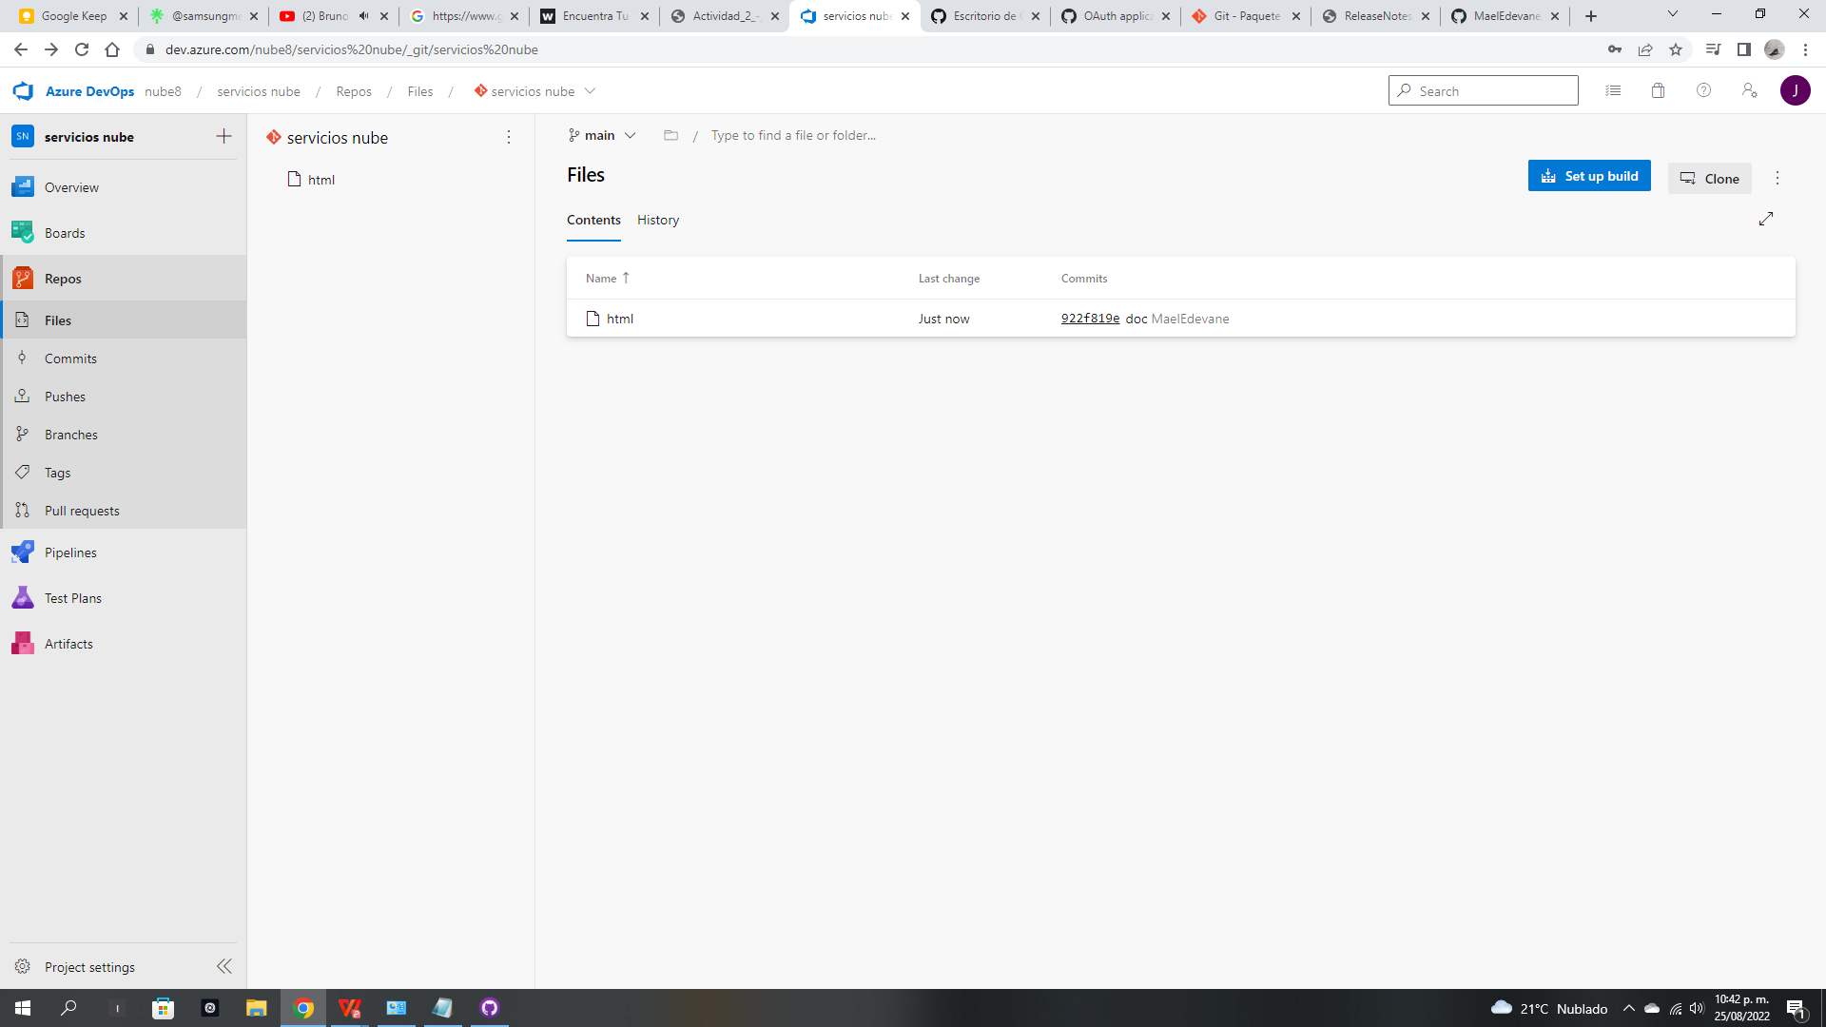

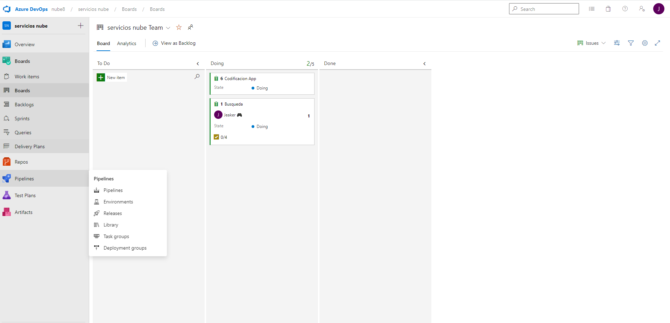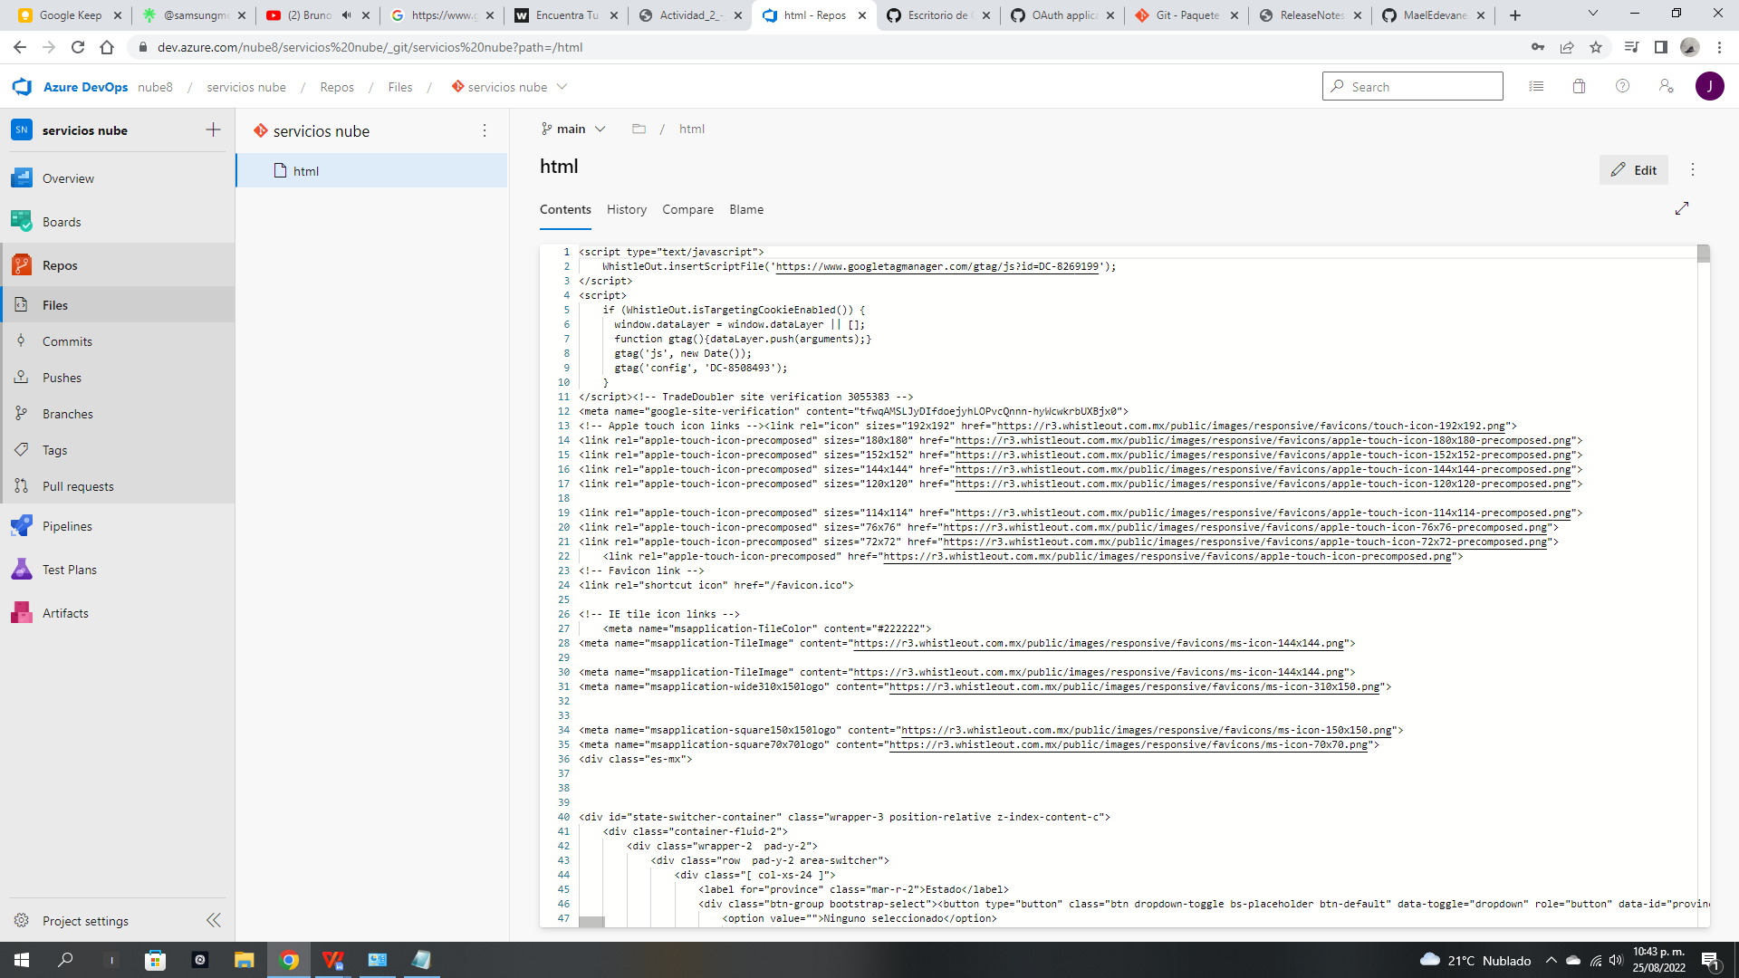

# *Conclusion*

Con la practica realizada se logro alcanzar el objetivo principal el cual fue del uso compartido de archivos/documentos para la realización del proyecto en curso donde se utilizaron varios integrantes a cargo de ciertas areas para el desarrollo del proyecto, donde a su vez hubo uso compartido de informacion independientemente del dispositivo con el que accesaron, distancia de uno del otro y horarios diferentes. Para a su vez lograr el objetivo principal gracias a la segmentación de espacios gracias a la metodología Scrum donde se hubo una planificación donde se señalaban tiempos de entrega y actividades a realizar.

# *Bibliografía*

Enrique Lopez. (2021). DEFINICIÓN DE PIPELINE. 2022, de Privada Sitio web: <https://definicion.de/pipeline/>

Enrique Lopez. (2021). Qué es GIT y para qué sirve. 2022, de Privada Sitio web: <https://openwebinars.net/blog/que-es-git-y-para-que-sirve/>